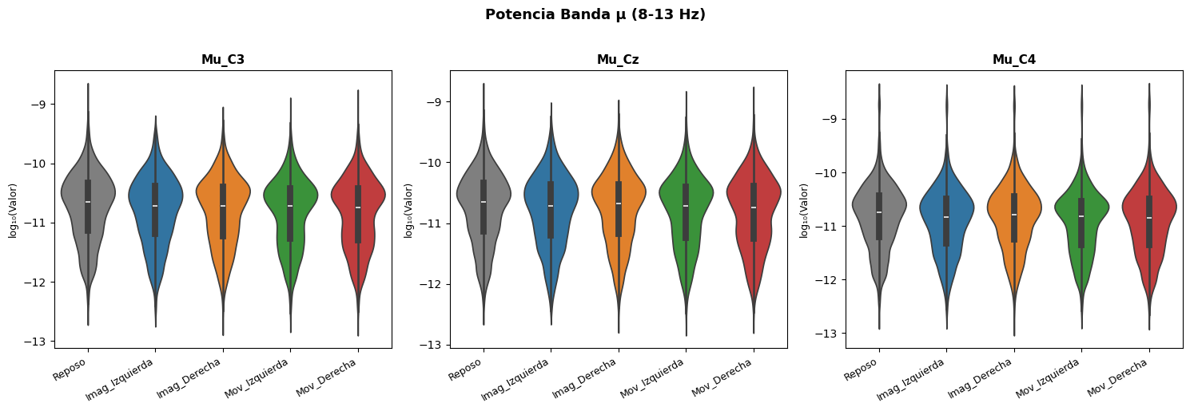
Descripción general de la figura
La figura muestra tres subgráficos tipo violin plot que comparan la potencia en banda μ 8–13 Hz en tres electrodos: Mu_C3, Mu_Cz y Mu_C4. El eje vertical está en escala logarítmica (log₁₀) y el eje horizontal contiene las cinco condiciones: Reposo, Imag_Izquierda, Imag_Derecha, Mov_Izquierda y Mov_Derecha. Cada condición aparece con un color distinto y cada violín representa la distribución de valores (densidad), mostrando forma, dispersión y la posible presencia de colas o modos múltiples. A continuación se describen, uno por uno, los tres subgráficos para facilitar la comparación visual.

Mu_C3
Aspecto general: Los cinco violines están relativamente superpuestos pero presentan diferencias en anchura y forma entre condiciones.
Mediana y tendencia central: Algunas condiciones muestran la mediana desplazada respecto a otras; en particular, las condiciones de movimiento e imaginación pueden aparecer con medianas ligeramente distintas respecto a reposo.
Dispersión y forma: Se observan variaciones en la anchura de los violines (indicando mayor o menor dispersión) y en la presencia de colas; algunas condiciones muestran una distribución más estrecha y concentrada, mientras que otras son más anchas o asimétricas.
Impresión visual: No hay un único patrón extremo; las diferencias son moderadas y se aprecian mejor comparando la posición de las medianas y la anchura relativa de cada violín.

Mu_Cz
Aspecto general: En este electrodo las distribuciones mantienen la misma estructura de cinco condiciones, con cambios sutiles en forma y amplitud entre ellas.
Mediana y tendencia central: Las medianas de las condiciones parecen más cercanas entre sí que en otros electrodos, aunque pueden existir desplazamientos pequeños para las condiciones de movimiento.
Dispersión y forma: Algunos violines muestran colas más largas o mayor asimetría, lo que sugiere valores extremos en ciertas condiciones; otras condiciones presentan distribuciones más compactas.
Impresión visual: Las diferencias visuales son sutiles; Cz muestra una mayor homogeneidad entre condiciones en comparación con C3 y C4, aunque persisten variaciones en dispersión.

Mu_C4
Aspecto general: Las cinco distribuciones aparecen con variaciones en anchura y forma similares a las observadas en C3, pero con matices propios en la posición de la densidad.
Mediana y tendencia central: Se aprecian desplazamientos de la mediana entre condiciones; algunas condiciones de movimiento o imaginación pueden situarse ligeramente por encima o por debajo de reposo en la escala logarítmica.
Dispersión y forma: Hay violines que muestran mayor amplitud (mayor variabilidad) y otros más estrechos; también se observan asimetrías y colas que indican valores atípicos en ciertas condiciones.
Impresión visual: C4 presenta diferencias visuales moderadas entre condiciones, comparables a las de C3, con variabilidad notable en la forma de las distribuciones.

Conclusión
En las tres ubicaciones (C3, Cz, C4) existen diferencias visuales moderadas entre condiciones en términos de posición de la mediana, anchura de la distribución y asimetría/colas. Cz parece mostrar una mayor homogeneidad entre condiciones, mientras que C3 y C4 presentan variaciones más marcadas en dispersión y forma. Para confirmar estadísticamente estas observaciones convendría comparar medianas y varianzas o realizar pruebas formales, pero visualmente sí se aprecian diferencias que merecen análisis cuantitativo.

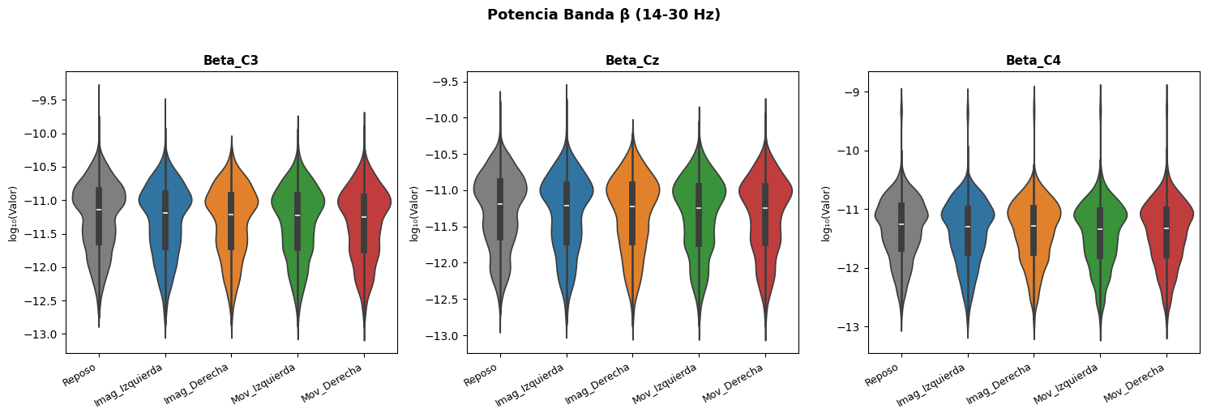
Descripción general de la figura
La figura contiene tres subgráficos tipo violin plot que muestran la potencia en banda Beta 14–30 Hz en escala log₁₀ para tres electrodos: Beta_C3, Beta_Cz y Beta_C4. El eje horizontal incluye las cinco condiciones: Reposo, Imag_Izquierda, Imag_Derecha, Mov_Izquierda y Mov_Derecha. Cada condición está representada por un color distinto y cada violín muestra la densidad, la dispersión y la presencia de colas o modos múltiples de los valores.

Beta_C3
Aspecto general: Los violines presentan diferencias en anchura y forma entre condiciones, con algunas distribuciones más compactas y otras más extendidas.
Mediana y tendencia central: Se observan desplazamientos modestos de la mediana entre condiciones; ciertas tareas motoras o de imaginación muestran medianas ligeramente distintas respecto a reposo.
Dispersión y asimetría: Algunas condiciones exhiben colas más largas o asimetría, indicando valores extremos en determinados ensayos.
Impresión visual: Las diferencias son visibles pero moderadas; Beta_C3 muestra variabilidad entre condiciones que podría reflejar cambios en la actividad beta durante imaginación y movimiento.

Beta_Cz
Aspecto general: Las distribuciones en Cz tienden a ser más homogéneas entre condiciones en comparación con C3 y C4, aunque no idénticas.
Mediana y tendencia central: Las medianas están relativamente cercanas entre sí, con pequeños desplazamientos para las condiciones de movimiento.
Dispersión y asimetría: Se aprecian violines con mayor concentración y otros con mayor dispersión; algunos muestran asimetría leve.
Impresión visual: Cz sugiere menor variabilidad intercondicional, lo que indica que la potencia beta en la línea media puede cambiar menos entre reposo, imaginación y movimiento.

Beta_C4
Aspecto general: Beta_C4 muestra variaciones en forma y anchura similares a las de C3, con matices en la posición de la densidad para cada condición.
Mediana y tendencia central: Hay desplazamientos visibles de la mediana entre condiciones; en algunos casos las condiciones motoras se sitúan por encima o por debajo de reposo en la escala logarítmica.
Dispersión y asimetría: Se observan violines amplios en ciertas condiciones, indicando mayor variabilidad, y colas que sugieren valores atípicos.
Impresión visual: C4 presenta diferencias moderadas entre condiciones, comparables a C3, con variabilidad notable en la forma de las distribuciones.

Conclusión visual rápida
En las tres ubicaciones hay diferencias visuales moderadas entre condiciones en términos de posición de la mediana, anchura de la distribución y asimetría. Cz parece mostrar mayor homogeneidad entre condiciones, mientras que C3 y C4 exhiben variaciones más marcadas en dispersión y colas. Visualmente se aprecian patrones que justifican un análisis estadístico posterior para confirmar si las diferencias son significativas.
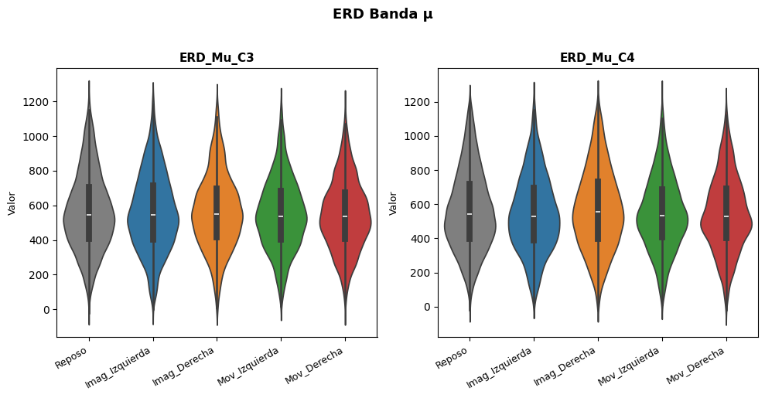
Descripción general de la figura
La figura muestra dos violin plots que representan la distribución del ERD en banda μ para dos electrodos: ERD_Mu_C3 y ERD_Mu_C4. El eje vertical está en valor absoluto (rango aproximado 0–1300) y el eje horizontal contiene las cinco condiciones: Reposo, Imag_Izquierda, Imag_Derecha, Mov_Izquierda y Mov_Derecha. Cada condición aparece con un color distinto y cada violín muestra la densidad, la dispersión y la presencia de colas o modos múltiples de los valores.

ERD_Mu_C3
Aspecto general: Los cinco violines presentan formas y anchuras distintas, indicando variabilidad entre condiciones.
Mediana y tendencia central: Se observan desplazamientos de la tendencia central entre condiciones; algunas tareas motoras o de imaginación muestran medianas más altas o bajas respecto a reposo.
Dispersión y asimetría: Hay condiciones con distribuciones más concentradas y otras con violines más anchos y colas pronunciadas, lo que sugiere mayor variabilidad y posibles valores atípicos en ciertos ensayos.
Impresión visual: C3 muestra diferencias visuales claras en dispersión entre condiciones, aunque no todas las diferencias son extremas.

ERD_Mu_C4
Aspecto general: Las distribuciones en C4 también varían entre condiciones, con patrones de anchura y forma comparables a C3 pero con matices propios.
Mediana y tendencia central: Algunas condiciones de movimiento o imaginación presentan medianas desplazadas respecto a reposo; el patrón exacto difiere ligeramente de C3.
Dispersión y asimetría: Se observan violines amplios en ciertas condiciones y distribuciones más estrechas en otras; aparecen colas que indican valores extremos en algunos casos.
Impresión visual: C4 muestra variabilidad intercondicional moderada, con diferencias en forma y dispersión que merecen comparación directa con C3.

Conclusión visual
Ambos electrodos presentan diferencias visuales moderadas entre condiciones en términos de posición de la mediana, anchura de la distribución y asimetría. C3 y C4 comparten patrones generales pero difieren en detalles de dispersión y colas; estas observaciones justifican un análisis estadístico para determinar si las diferencias son significativas.

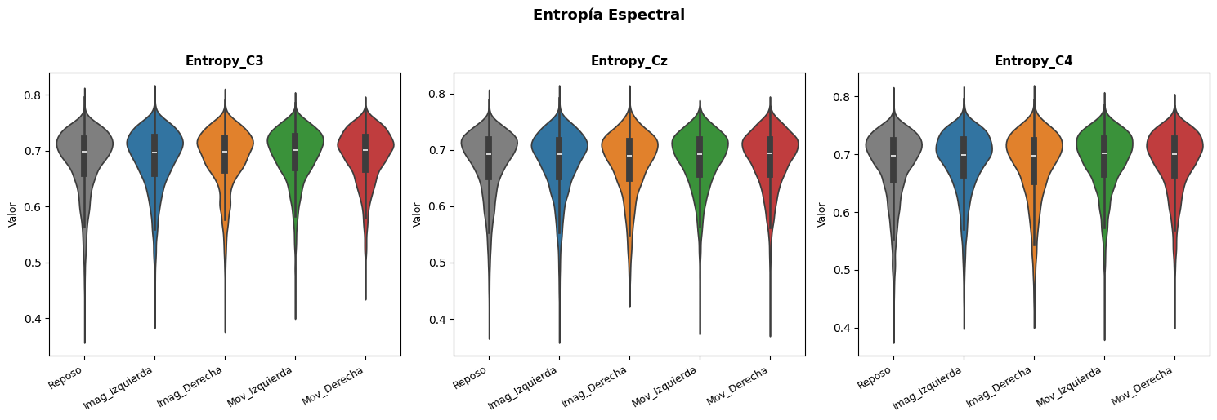
Descripción general de la figura
La figura muestra tres violin plots que representan la entropía espectral en tres electrodos: Entropy_C3, Entropy_Cz y Entropy_C4. El eje vertical indica el valor de entropía (aprox. 0.4–0.8) y el eje horizontal contiene las cinco condiciones: Reposo, Imag_Izquierda, Imag_Derecha, Mov_Izquierda y Mov_Derecha. Cada violín muestra la densidad y dispersión de los valores por condición, permitiendo comparar forma, anchura y posibles colas o modos múltiples entre condiciones y electrodos.

Entropy_C3
Aspecto general: Los violines en C3 presentan variaciones en anchura entre condiciones, con algunas distribuciones más concentradas y otras más extendidas.
Mediana y tendencia central: Se observan desplazamientos modestos de la mediana entre condiciones; ciertas tareas motoras o de imaginación parecen situarse ligeramente por encima o por debajo de reposo.
Dispersión y asimetría: Hay condiciones con colas más largas y asimetría leve, lo que sugiere valores extremos en algunos ensayos.
Impresión visual: C3 muestra diferencias visuales sutiles pero perceptibles en dispersión y posición central entre condiciones.

Entropy_Cz
Aspecto general: En Cz las distribuciones tienden a ser más homogéneas entre condiciones, con violines de anchura relativamente similar.
Mediana y tendencia central: Las medianas están más próximas entre sí que en C3 y C4, indicando menor variación central entre reposo, imaginación y movimiento.
Dispersión y asimetría: Aparecen pequeñas diferencias en asimetría y colas, pero en general la variabilidad intercondicional es reducida.
Impresión visual: Cz sugiere estabilidad de la entropía espectral a lo largo de las condiciones comparado con los electrodos laterales.

Entropy_C4
Aspecto general: C4 muestra patrones parecidos a C3, con variaciones en la anchura de los violines según la condición.
Mediana y tendencia central: Se aprecian desplazamientos de la mediana entre condiciones; algunas tareas motoras o de imaginación se sitúan ligeramente por encima o por debajo de reposo.
Dispersión y asimetría: Existen violines más amplios y colas que indican mayor variabilidad y posibles valores atípicos en ciertas condiciones.
Impresión visual: C4 presenta diferencias moderadas entre condiciones, comparables a las observadas en C3.

Conclusión visual
En los tres electrodos se observan diferencias visuales moderadas en entropía espectral entre condiciones, principalmente en dispersión y posición de la mediana. Cz muestra mayor homogeneidad entre condiciones, mientras que C3 y C4 exhiben variabilidad más marcada y colas que sugieren valores extremos. Estas observaciones son visuales; para confirmar si las diferencias son significativas conviene realizar pruebas estadísticas.

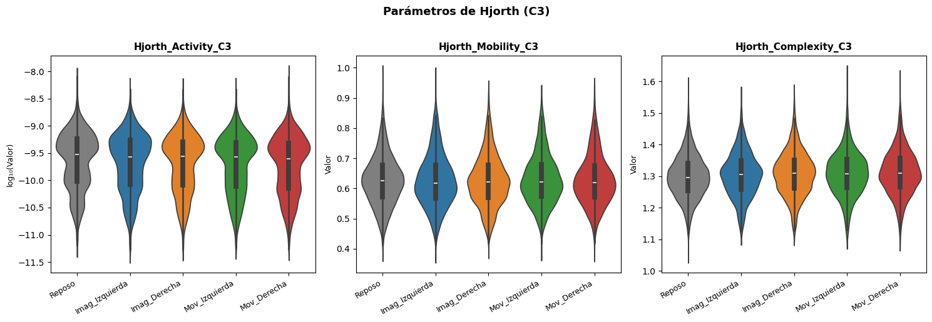
Hjorth Activity C3
Aspecto general: Las distribuciones en escala logarítmica muestran diferencias en anchura y forma entre condiciones.
Mediana y tendencia central: Algunas condiciones (movimiento o imaginación) presentan medianas desplazadas respecto a reposo; los desplazamientos son visibles pero no extremos.
Dispersión y colas: Se observan violines con colas más largas y otros más compactos, indicando mayor variabilidad y posibles valores atípicos en ciertas condiciones.
Impresión visual: Activity sugiere cambios en la energía del canal C3 entre tareas, con variabilidad intercondicional moderada.

Hjorth Mobility C3
Aspecto general: Mobility muestra variaciones en la anchura de las distribuciones entre condiciones, con diferencias más marcadas en algunos pares.
Mediana y tendencia central: Las medianas están relativamente cercanas en general, aunque ciertas condiciones motoras pueden situarse ligeramente por encima o por debajo de reposo.
Dispersión y asimetría: Hay condiciones con distribuciones más concentradas y otras con mayor dispersión; aparecen asimetrías que indican sesgo en la densidad.
Impresión visual: Mobility refleja cambios en la frecuencia dominante del señal EEG entre condiciones, pero las diferencias centrales son moderadas.

Hjorth Complexity C3
Aspecto general: Complexity presenta variaciones en forma y amplitud entre las cinco condiciones, con algunos violines notablemente más anchos.
Mediana y tendencia central: Se aprecian desplazamientos de la mediana entre tareas de imaginación y movimiento respecto a reposo, aunque no todos son grandes.
Dispersión y colas: Existen colas y asimetrías que sugieren valores extremos en determinadas condiciones; la variabilidad intercondicional es visible.
Impresión visual: Complexity indica cambios en la estructura temporal de la señal según la tarea, con diferencias visuales moderadas que merecen cuantificación.

Conclusión visual
En C3 los tres parámetros de Hjorth muestran diferencias visuales moderadas entre condiciones en términos de posición de la mediana, anchura de la distribución y asimetría. Activity (en escala logarítmica) resalta variaciones en energía, mientras que Mobility y Complexity reflejan cambios en la dinámica y la estructura temporal de la señal. Las observaciones son visuales; para confirmar si las diferencias son estadísticamente significativas conviene realizar pruebas formales.

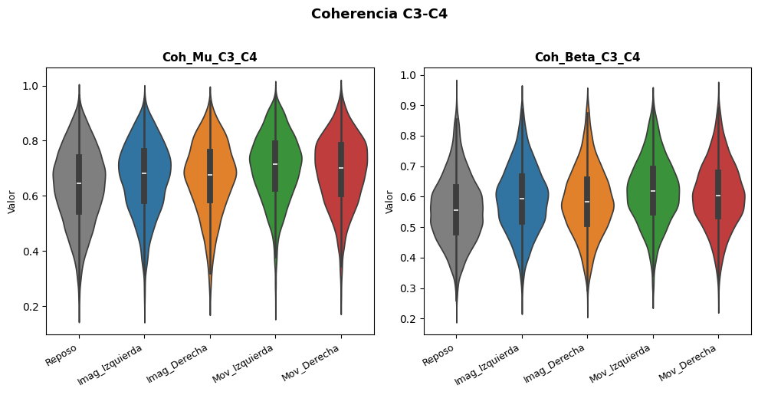

Coh Mu C3 C4
Aspecto general: Las distribuciones en la banda μ presentan variaciones en anchura entre condiciones; algunos violines son estrechos y otros más anchos.
Mediana y tendencia central: Se observan desplazamientos de la mediana entre condiciones; en ciertos casos las tareas motoras o de imaginación muestran medianas ligeramente superiores o inferiores a reposo.
Dispersión y colas: Aparecen colas y asimetrías en algunas condiciones, lo que sugiere valores atípicos o mayor variabilidad en ensayos concretos.
Impresión visual: La coherencia μ entre C3 y C4 muestra diferencias visuales moderadas entre condiciones, sin cambios extremos pero con patrones que podrían indicar modulación por tarea.

Coh Beta C3 C4
Aspecto general: En la banda β también se aprecian diferencias en la forma y anchura de los violines entre condiciones.
Mediana y tendencia central: Las medianas pueden desplazarse respecto a reposo para ciertas condiciones de movimiento o imaginación; los cambios son visibles pero no uniformes.
Dispersión y colas: Algunas condiciones presentan mayor dispersión y colas más largas, indicando variabilidad y posibles valores extremos.
Impresión visual: La coherencia β entre C3 y C4 muestra variabilidad intercondicional comparable a la banda μ, con diferencias moderadas que merecen cuantificación.

Conclusión visual
Ambas bandas (μ y β) presentan diferencias visuales moderadas en coherencia entre condiciones en la conexión C3–C4, observables en la posición de la mediana, anchura de las distribuciones y asimetría/colas. No se aprecia un patrón único y consistente que afecte a todas las condiciones; algunas tareas muestran mayor coherencia o variabilidad que otras. Para determinar si estas diferencias son estadísticamente significativas conviene realizar pruebas formales, pero visualmente hay señales que justifican un análisis cuantitativo.

